**министерство науки и высшего образования Российской ФЕдерации**

Федеральное государственное автономное образовательное учреждение высшего образования

«Санкт-Петербургский политехнический университет Петра Великого»

(ГАОУ ВО «СПбПУ»)

Институт среднего профессионального образования

**ОТЧЕТ**

**ПО ЛАБОРАТОРНОй РАБОТЕ №1**

по учебной дисциплине «МДК 04.01 Внедрение и поддержка компьютерных систем»

**Проектирование графического интерфейса пользователя**

**Название проекта: «Сайт-агрегатор отелей для животных»**

Выполнил:

Студент 2 курса группы 219/1

Крылова Наталья Сергеевна

Проверил:

Преподаватель ИСПО

Иванова Дарья Васильевна

**Цель работы:** познакомиться с основными элементами управления (виджетами) и приобрести навыки проектирования графического интерфейса пользователя.

***Сценарий:***

*Важнейшей страницей интерфейса является страница, на которой находятся все доступные отели для животных в выбранном городе, где пользователь будет искать отель по своим требованиям (цена, отзывы, виды принимаемых животных, наличие различных удобств, местоположение отеля).* Со страницы поиска отеля пользователь захочет увидеть более подробную информацию об отдельных отелях, добавить эти отели в избранное. Кроме того, на данной странице пользователю понадобится поменять параметры поиска отеля, которые были проставлены пользователем ранее. *Следовательно, данная страница должна обладать наибольшим удобством, поэтому весь соответствующий функционал нужно расположить на одном макете.*

**Список функционала с ранжированием:**

1. Выбор параметров поиска отеля (город, даты заезда и выезда, вид и количество животных)
2. Поиск отелей с помощью списка, просмотр краткой информации о них
3. Возможность фильтрации отелей по различным признакам
4. Возможность поиска отелей на карте
5. Возможность оставить отзыв
6. Возможность забронировать отель
7. Оплата отеля
8. Возможность регистрации/авторизации на уровне пользователя
9. Возможность регистрации/авторизации на уровне администрации

**Карта навигации:**



**Макеты:**

* **Макет главной страницы:**

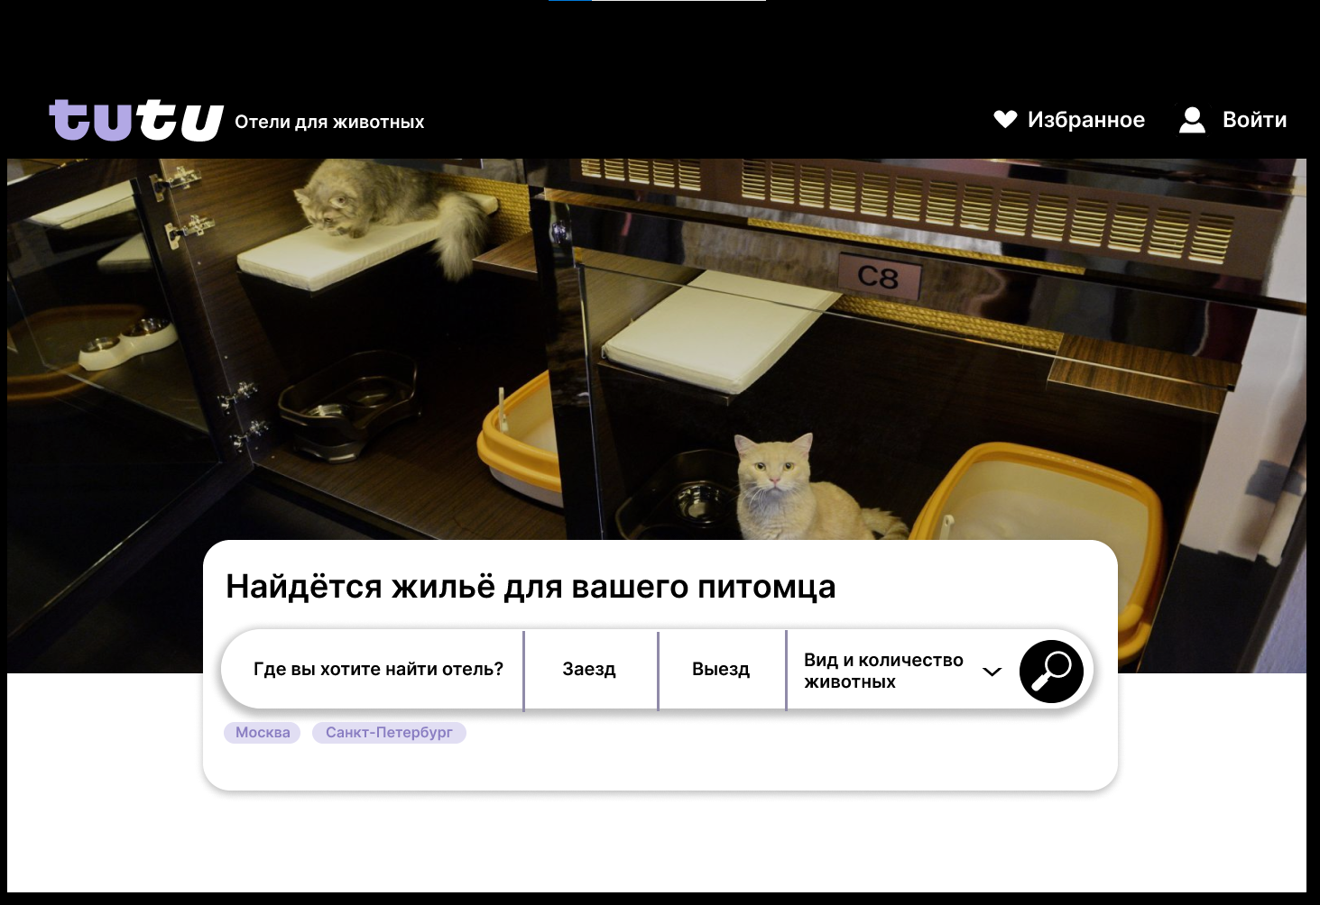

|  |  |  |  |  |
| --- | --- | --- | --- | --- |
| **Название поля** | **Тип** | **Условия видимости** | **Условия доступности** | **Описание** |
| Логотип | Ссылка | Виден всем | Доступен всем | Ссылка на **текущую** страницу |
| Избранное | Ссылка | Доступно только авторизированным пользователям | Ссылка на другую страницу сайта |
| Войти | Ссылка | Доступен всем | Ссылка на другую страницу сайта |
| Где вы хотите найти отель? | Выпадающий список | Выпадающий список, где можно выбрать город |
| Москва, Санкт-Петербург | Текст | Слова, подсказывающие, что в выпадающем списке необходимо выбрать именно город |
| Заезд | Календарь | При нажатии на данные поля появляется календарь, где можно сразу выбрать даты и заезда. и выезда |
| Выезд | Календарь  Выпадающий список | При нажатии на данные поля появляется календарь, где можно сразу выбрать даты и заезда. и выезда  Выпадающий список с видом, а также количеством животных |
| Вид и кол-во животных |
| Найти | Ссылка | При условии заполнения всех полей пользователь сможет перейти на страницу выбора отелей |

* **Макет поиска отелей:**

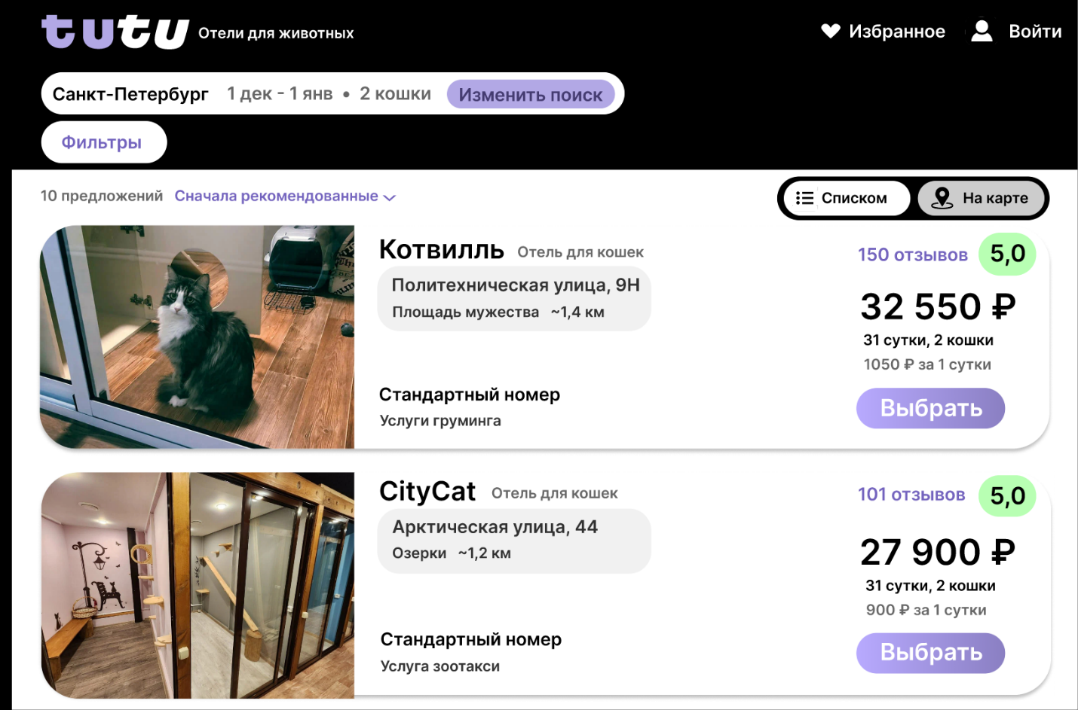

|  |  |  |  |  |
| --- | --- | --- | --- | --- |
| **Название поля** | **Тип** | **Условия видимости** | **Условия доступности** | **Описание** |
| Логотип | Ссылка | Виден всем | Доступен всем | Ссылка на главную страницу |
| Избранное | Ссылка | Доступен только авторизированным пользователям | Ссылка на другую страницу сайта |
| Войти | Ссылка | Доступен всем | Ссылка на другую страницу сайта |
| Изменить поиск | Кнопка | Открывает всплывающее окно, где будет доступен повторный выбор города, дат, вида и количества животных |
| Фильтры | Кнопка | Открывает всплывающее окно, где можно выбрать параметры фильтрации |
| Сначала рекомендованные | Выпадающий список | Выбрать параметр, по которому определяется порядок показывания отелей |
| Количество предложений | Текст | Текст, где отображается количество предложений |
| Количество отзывов | Кнопка | Кнопка, которая открывает всплывающее окно с отзывами на данный отель |
| Рейтинг | Текст | Текст с рейтингом отеля |
| Списком | Ссылка | Ссылка на **текущую** страницу со страницы выбора отелей на карте |
| На карте | Ссылка | Ссылка на другую страницу сайта, где можно будет |
| Название отеля, адрес, цена и тд | Текст | Текст, в котором содержится некоторая информация об отеле |
| Выбрать | Ссылка | Ссылка на страницу с информацией об отеле |

* **Макет бронирования отеля**

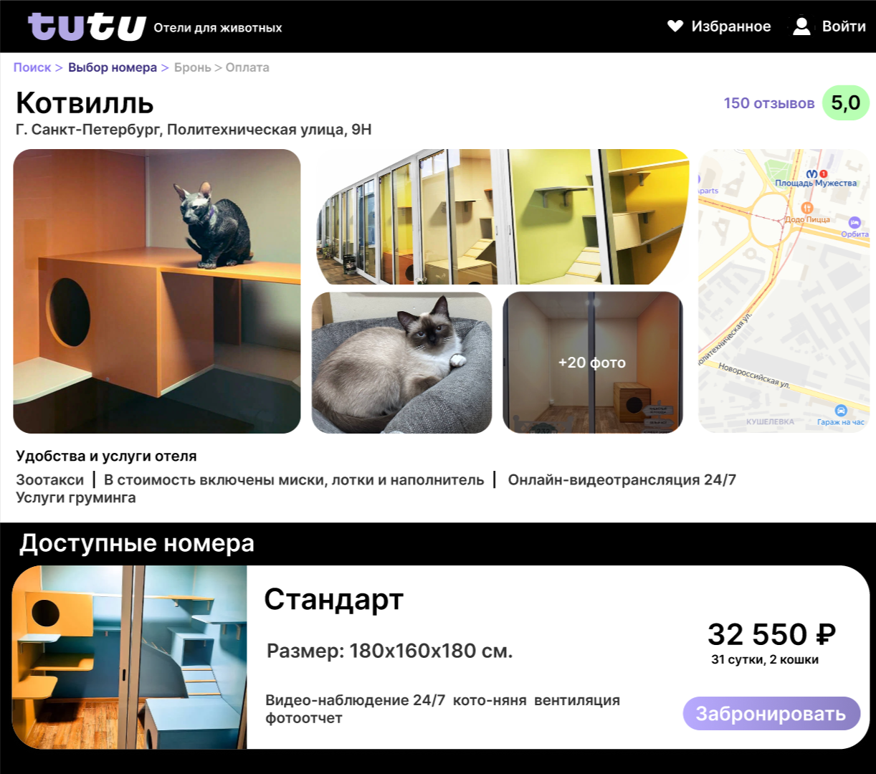

|  |  |  |  |  |
| --- | --- | --- | --- | --- |
| **Название поля** | **Тип** | **Условия видимости** | **Условия доступности** | **Описание** |
| Логотип | Ссылка | Виден всем | Доступен всем | Ссылка на главную страницу |
| Избранное | Ссылка | Доступен только авторизированным пользователям | Ссылка на другую страницу сайта |
| Войти | Ссылка | Доступен всем | Ссылка на другую страницу сайта |
| Поиск | Ссылка | Ссылка, которая позволяет вернуться на предыдущую страницу с поиском отелей |
| Выбор номера | Текст | Текст с указанием этапа, на котором сейчас находится пользователь |
| Бронь, оплата | Текст | Текст, который показывает следующие этапы после выбора номера |
| Количество отзывов | Кнопка | Кнопка, которая открывает всплывающее окно с отзывами |
| Рейтинг | Текст | Текст с рейтингом отеля |
| Фото | Кнопка | Кнопка, которая открывает всплывающее окно, где можно увидеть все фото отеля |
| Карта | Виджет | Позволяет увидеть отель на карте |
| Забронировать | Ссылка | Ссылка на страницу, где можно забронировать отель |

**Доказательства:**

* **Принцип структуризации.**  Данный принцип заключается в том, что в пользовательском интерфейсе близкие по смыслу, родственные части должны быть связаны видимым образом, а независимые – разделены; похожие элементы должны выглядеть похоже, а непохожие – различаться.

В представленном интерфейсе на странице поиска такие функции, как: фильтры, выбор параметра порядка отображения отелей, количество отзывов выделены одним (фиолетовым) цветом, что дает понять, что с ними можно взаимодействовать. Кроме того, ссылка на текущую страницу со страницы поиска отелей на карте и ссылка на страницу поиска отелей на карте находятся рядом друг с другом, так что пользователь может понять, за что эти ссылки отвечают.

* **Принцип простоты.** Данный принцип заключается в том, что наиболее распространенные операции должны выполняться максимально просто. При этом должны быть видимые ссылки на более сложные процедуры.

В представленном интерфейсе одними из наиболее распространенных функций является поиск отелей и просмотр информации о них (2). Эти функции выполняются просто, а именно: пользователь просматривает ленту, где представлены разные отели и, если ему нравится отель по кратким характеристикам, он может зайти на страницу с информацией об отеле, нажав на ссылку «Выбрать. По сравнению с тем, что представлено выше, функция оплаты отеля (7) является более сложной: чтобы оплатить отель, пользователь должен найти нужный отель, затем выбрать подходящий номер, забронировать – и только потом оплатить. Соответственно, принцип простоты реализован.

* **Принцип видимости.** Данный принцип заключается в том, что все функции, необходимые для решения определенной задачи, должны быть видны, когда пользователь пытается ее решить.

Во время разработки сценария была выбрана страница, которая является важнейшей и которая должна обладать наибольшим набором функций. Данную страницу можно увидеть на макете поиска отелей. Соответственно, принцип видимости реализован.

**Вывод:** цель познакомиться с основными элементами управления (виджетами) и приобрести навыки проектирования графического интерфейса пользователя была достигнута.